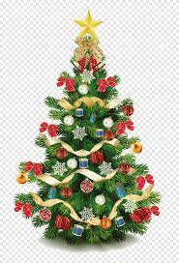
Набліжаецца Новы год, Калядныя святы. Іх чакаюць дарослыя і дзеці. Каб доўгачаканыя святы не скончыліся трагедыяй, трэба строга выконваць правілы бяспекі.

Магчымыя небяспекі, якія падпільноўваюць дзіця ў Новы Год:
- Ёлка. Цацкі шкляныя б'юцца! Мішура і "дожджыкі", дробныя цацкі праглынаюцца. Ёлкі падаюць на дзяцей! Іголкі таксама адпраўляюцца ў рот малому.

- Навагоднія гірлянды - лёгка даступны і прывабны электрапрыбор, які можа быць небяспечны для Вашага дзіцяці.

- Ежа, алкаголь. Сачыце, каб дзеці не пераелі за святочным сталом. Глядзіце, што есць Ваша дзіця. Купляючы прадукты да святочнага стала, паклапаціцеся пра іх свежасць і якасць.

- Лекі і бытавая хімія. Пакуль Вы рыхтуецеся да свята, дзіця можа залезці ў аптэчку ці парыцца ў бытавой хіміі - сачыце за гэтым! Памятайце аб тым, што лекі і бытавая хімія павінны быць пад замком!

- Петарды і феерверкі. Гэта, бадай, самае небяспечнае ў навагоднія дні. Не выкарыстоўвайце петарды і феерверкі пры малых дзецях. Самае малое - дзіця перапалохаецца. Самае вялікае - апёкі, траўмы, часам несумяшчальныя з жыццём.

- Дзеці на вуліцы часта становяцца ахвярамі ДТЗ, не толькі прадстаўленыя самі сабе, але і пад "чулай" увагай сваіх бацькоў, бабуль, нянь. Асабліва хочацца згадаць аб самаробных горках, якія выходзяць на праезжую частку.Дзіця, якое скацілася з такой горкі і патрапіла пад аўтамабіль, рэдка атрымоўваецца выратаваць.

- Грамадскія месцы. Многія бацькі ў Новы год ідуць да навагодняй ёлкі з дзецьмі ноччу. Старайцеся апранаць дзіця ў светлае адзенне. Дадайце нейкі прадмет, упрыгожванне, якое свеціцца ў цемры ці адлюстроўвае святло.
Захоўвайце небяспечную дыстанцыю! Не знаходзьцеся ў месцах вялікай колькасці людзей.

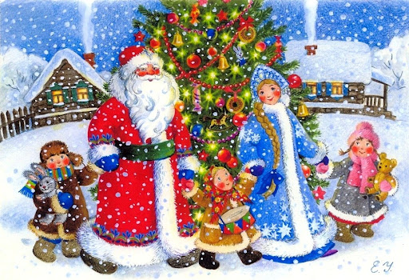
- Незнаёмыя людзі. Не пакідайце дзяцей адных у кавярнях, кінатэатрах, гульнявых пляцоўках ці ў іншых грамадскіх месцах. Паляўнічыя за дзецьмі, як вядома, шукаюць дзяцей, якія не пад наглядам дарослых. Няхай Ваша дзіця ведае, што чужы чалавек можа быць небяспечным. Дзеці, як вядома, сыходзяць з незнаёмцам, таму што "ён здаваўся добрым" ці "яна не выглядала, як чужая". Пераканайце дзяцей, што калі да іх падыходзіць Дзед Мароз ці Снягурачка ў адсутнасць бацькоў, то іх таксама варта аднесці да разраду "Чужы". Не варта нікуды з імі ісці ці падыходзіць да іх блізка, нават калі яны абяцаюць падарунак. Пагаварыце са сваімі дзецьмі перш, чым вы ідзяце святкаваць Новы год у люднае месца.
- Не пакідайце дзяцей адных у машынах, калі Вы ідзяце ў краму!

Магчыма, гэтыя меры здадуцца Вам залішнімі і не патрэбнымі. Не паддавайцеся легкадумнаму святочнаму настрою (Ах, як весела і нічога дрэннага не можа адбыцца).

Памятайце! Ваша дзіця можа весяліцца і адпачываць бесклапотна толькі пры ўмове, што яго бацькі будуць пільна сачыць за яго бяспекай. Жыццё і дабрабыт Вашага дзіцяці ў Вашых руках!

Будзьце пільныя, і шчаслівых Вам свят!

Падрыхтавала выхавацель дашкольнай адукацыі І.М.Арцюх

